

|  |  |
| --- | --- |
| نوع التصنيف (عالمي) | التسلسل ضمن التصنيف (مشارك) |

<https://www.timeshighereducation.com/world-university-rankings/al-iraqia-university>



|  |  |
| --- | --- |
| نوع التصنيف (اقليمي) | التسلسل ضمن التصنيف (مشارك) |

<https://www.timeshighereducation.com/world-university-rankings/al-iraqia-university>



|  |  |
| --- | --- |
| نوع التصنيف (عالمي) | التسلسل ضمن التصنيف (1501) |

<https://www.timeshighereducation.com/world-university-rankings/al-iraqia-university>

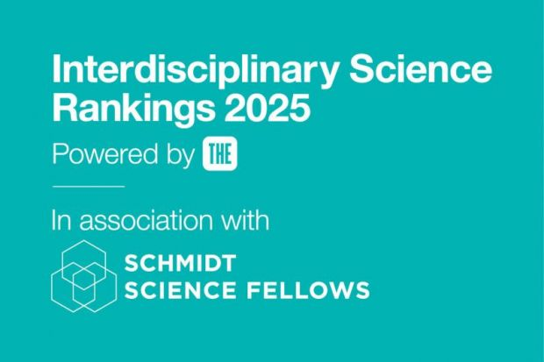

|  |  |
| --- | --- |
| نوع التصنيف (عالمي) | التسلسل ضمن التصنيف (مشارك) |

<https://www.timeshighereducation.com/world-university-rankings/al-iraqia-university>

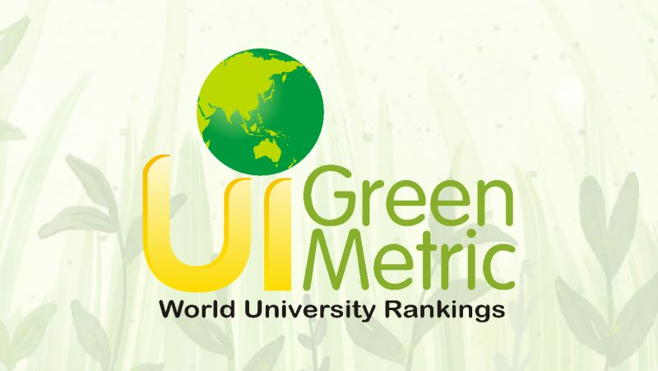

|  |  |
| --- | --- |
| نوع التصنيف (عالمي) | التسلسل ضمن التصنيف (1036) |

<https://greenmetric.ui.ac.id/rankings/overall-rankings-2024/aliraqia.edu.iq>

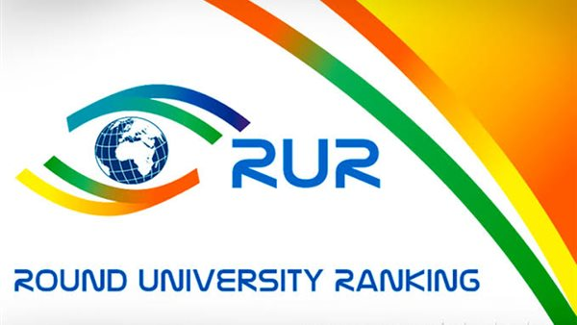

|  |  |
| --- | --- |
| نوع التصنيف (عالمي) | التسلسل ضمن التصنيف (1146) |

<https://roundranking.com/universities/al-iraqia-university.html?sort=O&year=2024&subject=SO>



|  |  |
| --- | --- |
| نوع التصنيف (عالمي) | التسلسل ضمن التصنيف (4754) |

<https://www.webometrics.info/en/WORLD>

[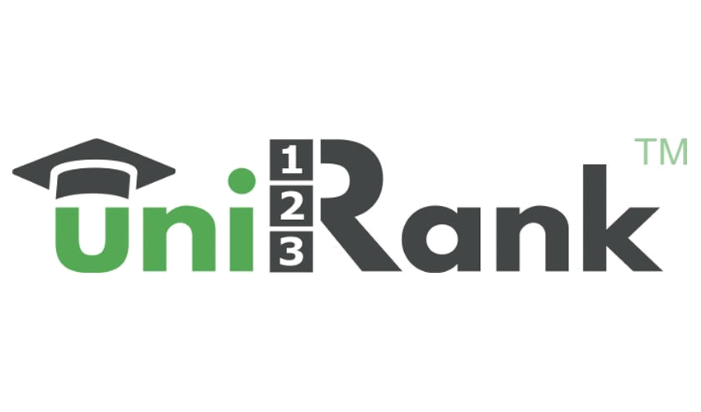](https://www.4icu.org/reviews/13316.htm)

|  |  |
| --- | --- |
| نوع التصنيف (عالمي) | التسلسل ضمن التصنيف (9196) |

<https://www.4icu.org/reviews/13316.htm>

[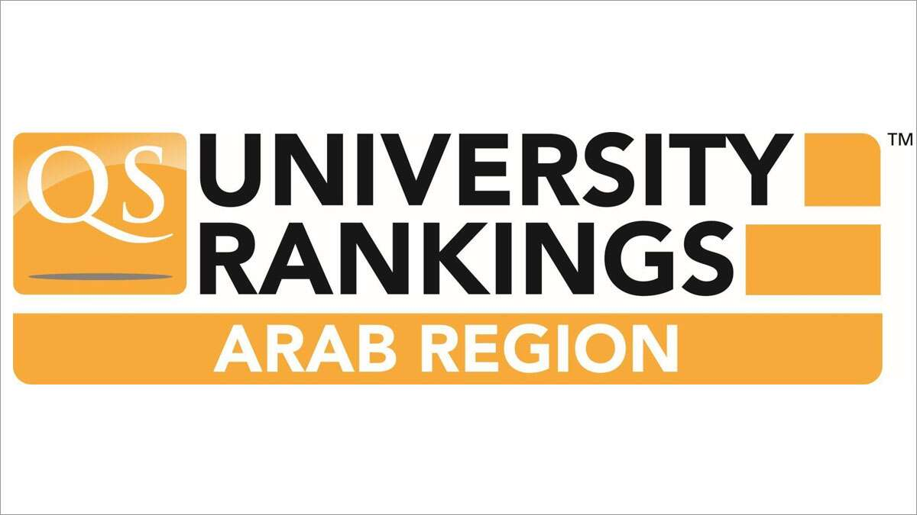](https://www.topuniversities.com/universities/al-iraqia-university)

|  |  |
| --- | --- |
| نوع التصنيف (اقليمي) | التسلسل ضمن التصنيف (201-250) |

<https://www.topuniversities.com/universities/al-iraqia-university>



|  |  |
| --- | --- |
| نوع التصنيف (عالمي) | التسلسل ضمن التصنيف (8903) |

<https://www.scimagoir.com/institution.php?idp=92615>

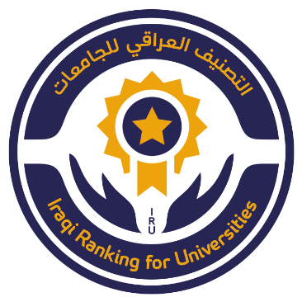

|  |  |
| --- | --- |
| نوع التصنيف (محلي) | التسلسل ضمن التصنيف (18) |

<https://iru.asse-gate.gov.iq/>

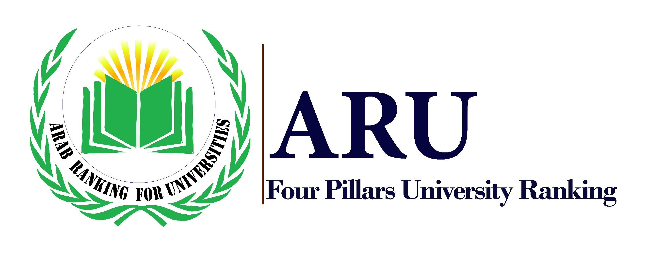

|  |  |
| --- | --- |
| نوع التصنيف (اقليمي) | التسلسل ضمن التصنيف (136) |

<https://aaru-ranking.azurewebsites.net/ranking>